
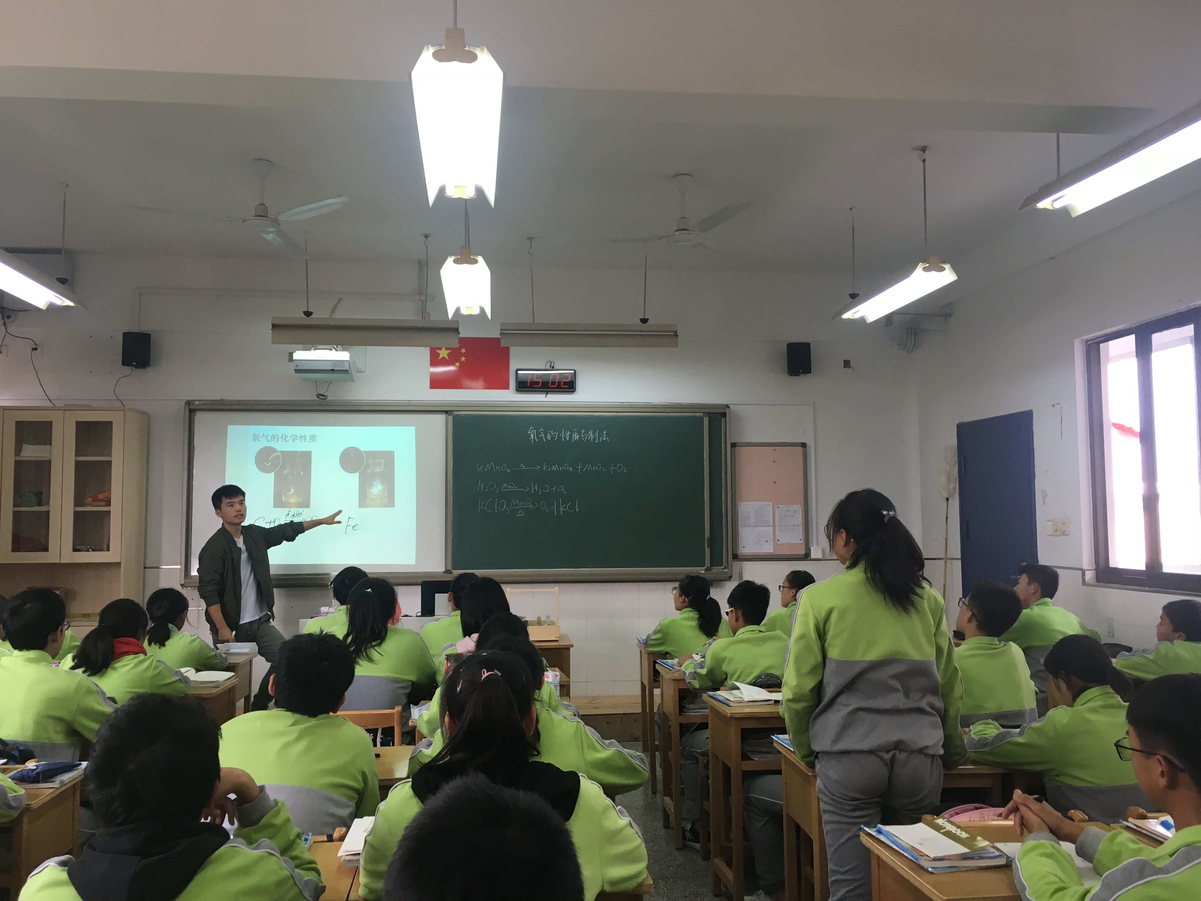
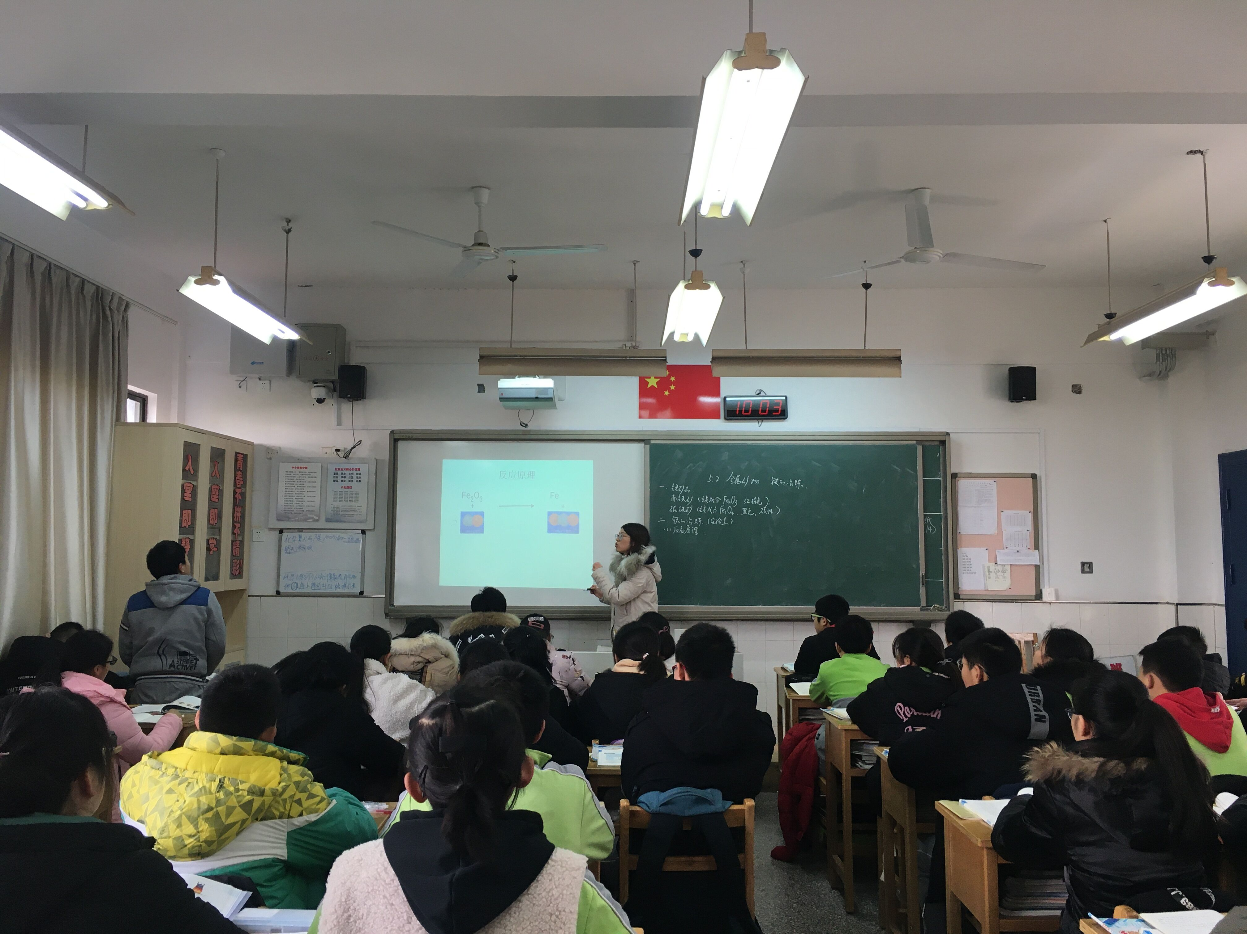
化学教研组小报
第35期
2019年11月
Genius only means hard-working all one's life .( Mendeleyer , Russian Chemist)
天才只意味着终身不懈的努力.
——俄国化学家 门捷列夫

认真复习 备战阶段考
进入11月，对于的九年级学生来说有些紧张，九年级的四分之一过去了，迎来了阶段考，是检验学生开学以来学习情况的重要考试。
化学组同仁通过集备、互相听课、编制试卷，针对各班情况制定好复习计划，为提高复习阶段的效率努力工作，各班学生在老师的引领下，在化学这门学科上都有了一定的进步，为2020中考增添了信心。

组内新生力量 聚焦化学课堂
纪璇老师和唐泓老师是化学组的新鲜血液，于2018和2019先后加入花
园这个大家庭。他们肯学、好学，在师傅李小静校长的带领下，迅速成
长。他们积极开设研究课。纪璇老师开设《铁的冶炼》一课，组内老师很受启发：重点突出，难点突破；通过问题串联，引导学生自己将炼铁的原理、步骤、现象、注意点及原因搞清，不是学生被动地由老师告知，纪老师不仅课堂设计巧妙，语言也是言简意赅，条理清晰；唐泓老师开设《氧气的性质和用途》，虽然第一年工作，教学流程、对课堂的把控却相当老练，课堂尽可能将话语权交给学生，让学生有事可做。

